Registro Elettronico NUVOLA
Gestione scrutini singolo docente

PRIMA FASE
Inserimento delle proposte voto a cura del singolo docente*

*Per I Coordinatori: per e la gestione dello scrutinio in sede di consiglio di classe è prevista una successiva comunicazione

Accedere al registro elettronico con le proprie credenziali e scegliere la classe che si intende gestire. Selezionare Scrutinio e successivamente Le mie proposte.
Nel menu a tendina selezionare la tipologia di scrutinio sul quale si intende lavorare e quindi cliccare su Procedi.

Inserimento voti proposti

Il sistema presenterà una videata simile alla seguente, con a sinistra l’elenco degli alunni della classe e a destra la colonna (dove sono presenti le righe orizzontali) nella quale riportare i voti proposti facendo clic sulla riga in corrispondenza dell’alunno. I voti, su sfondo giallo sulla destra, sono quelli derivanti dalla media dei voti riportati durante il trimestre.
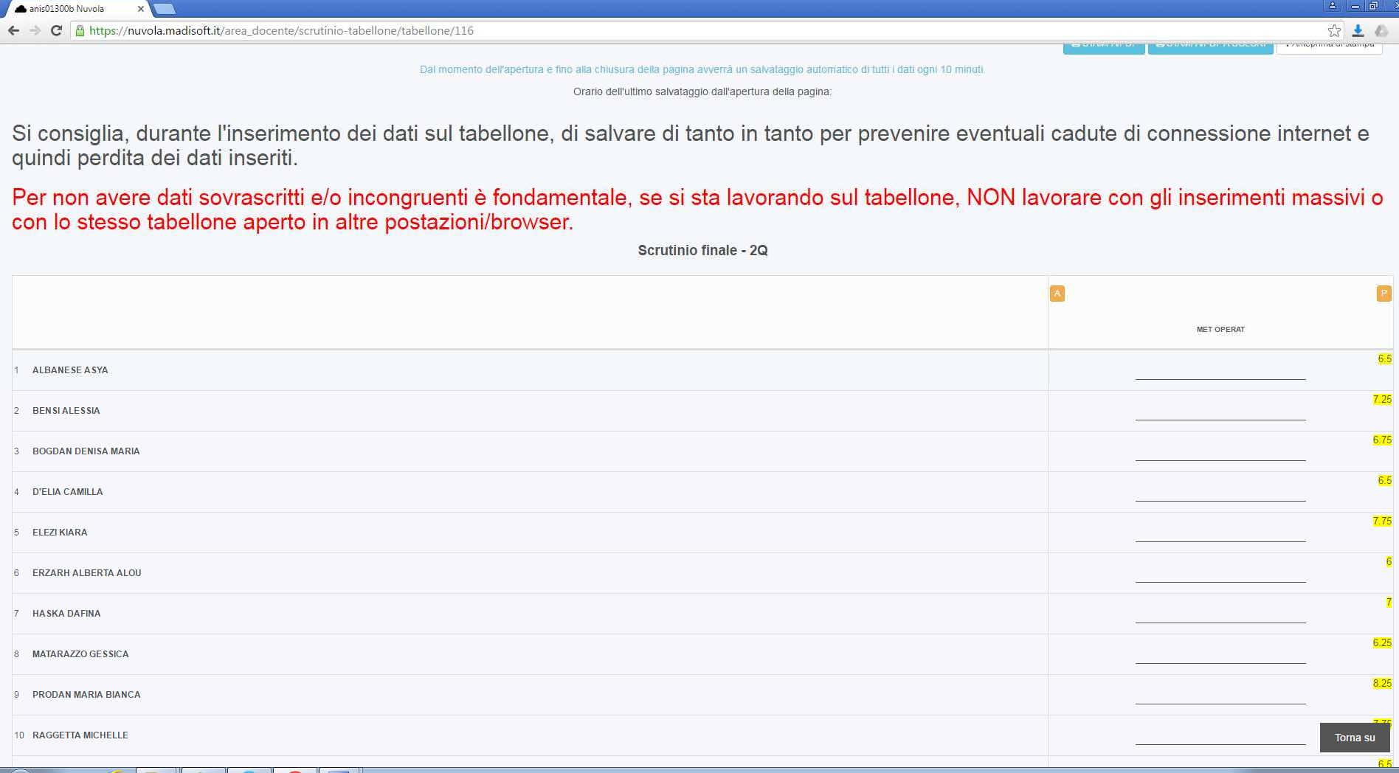

Tali voti possono essere riportati (opzione facoltativa) nella colonna dei voti proposti semplicemente cliccando il bottone: P
Come riportato nella figura seguente:

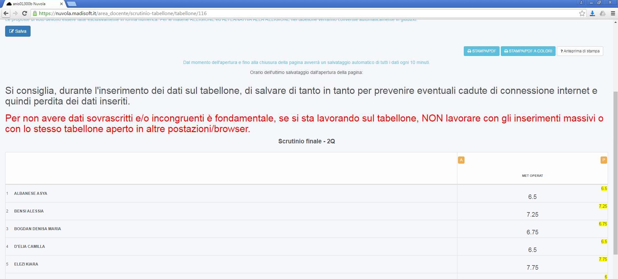

E naturalmente possono essere successivamente modificati.

Inserimento assenze

Le assenze per materia possono essere inserite manualmente cliccando a sinistra del voto proposto dove comparirà un riquadro azzurro (vedi immagine seguente).
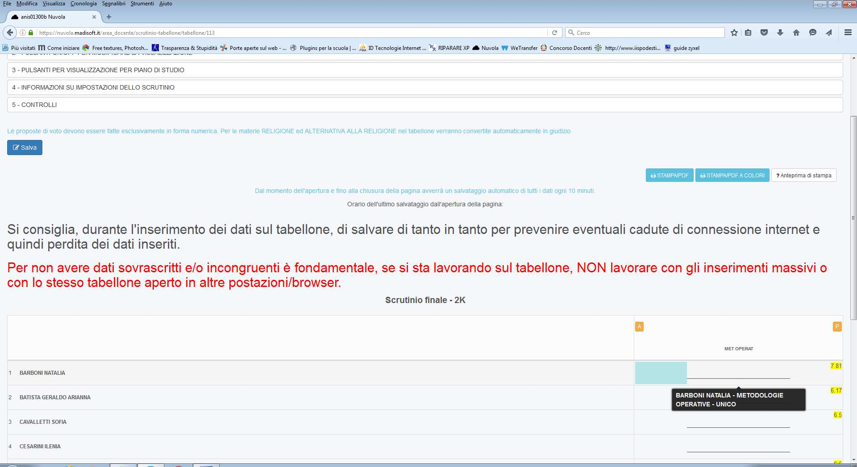

Facendo clic sul riquadro azzurro comparirà una finestra dove sarà possibile inserire le ore di assenza e l’eventuale tipologia di recupero. E’ possibile tuttavia, come per i voti proposti, lasciare che sia il programma a popolare la colonna assenze in automatico, in base alle assenze segnalate dai docenti sul registro elettronico durante il corso dell’anno. Per far questo è sufficiente cliccare sul bottone:

A
Anche in questo caso è possibile successivamente apportare modifiche.

Ricordarsi di salvare alla fine dell’inserimento dei dati cliccando sul pulsante blu Salva posto in alto a destra. Per sicurezza ed evitare perdita di dati a causa di problemi al pc o di connettività è comunque consigliabile effettuare frequenti salvataggi durante il lavoro.

